Om een zender op een andere frequentie te laten werken dan die de oscillator opwekt kunnen wij frequentietransformatie toepassen of frequentievermenigvuldiging. Transformatie past men toen bij relatief lage frequenties, laten we zeggen tot 30 MHz. Dit is omdat bij een hogere frequentie de som van de frequentie van beide oscillatoren moet bestaan uit de VFO oscillator, die vrij laag staat, en de vast ingestelde oscillator, die dan vrij hoog moet staan ingesteld. Als wij bijvoorbeeld een VFO hebben rond de 5 MHz, en we willen uitkomen op de 6 meter band, op 50 MHz, dan moet de vaste oscillator een frequentie hebben van 45 MHz, en dat is best wel hoog om een goede stabiele oscillator te kunnen fabriceren. (Tegenwoordig kom je wel steeds meer oscillatoren tegen op hogere frequenties, door de technische vooruitgang zijn er tegenwoordig wel stabiele oscillatoren te produceren op hogere frequenties)
Omdat frequentietransformatie problemen oplevert bij hogere frequenties passen wij frequentievermenigvuldiging toe. Dit doen wij met een frequentievermenigvuldiger. Dit is een trapje dat niet de 1e harmonische (= grondfrequentie) maar de 2e of 3e harmonische versterkt doorlaat.
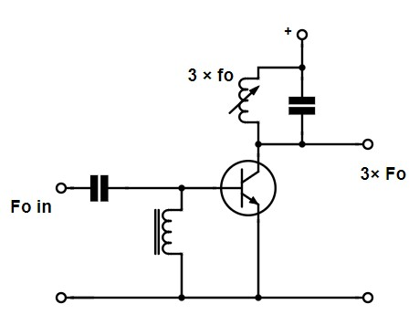
Hierboven zie je het schema van en frequentievermenigvuldiger. Het lijkt erg op een gewone HF-versterker maar we zien hier dat de LC kring afgestemd wordt op de 3e harmonische. De versterker wordt door middel van de voorspanning zodanig ingesteld dat de stroom die in de collectorkring gaat vloeien, hevig is vervormd. Door deze vervorming ontstaan de harmonischen die wij normaal niet willen, maar in dit geval juist wel. Omdat wij de vervorming door harmonischen juist willen, is de transistor in klasse C ingesteld.
Men zou ook nog een vervijfvoudiger kunnen bouwen waarbij wij de LC kring afstemmen op de 5e harmonische. Dit geeft echter veel praktische problemen zodat men dan eerder een verdrievoudiger laat volgen door een verdubbelaar om de frequentie 5 maal te verhogen.

